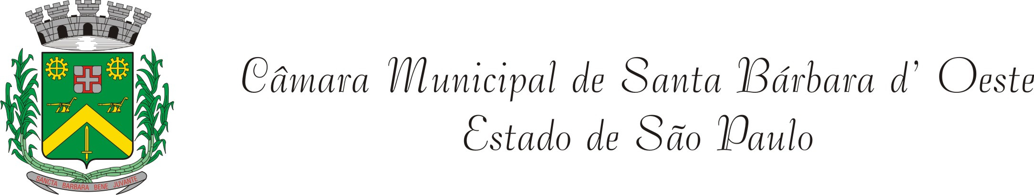

REQUERIMENTO Nº 314 /12
DE INFORMAÇÕES

“Com relação à paralisação das obras de construção das unidades habitacionais do Projeto Minha Casa, Minha Vida, entre os Bairros Santa Rita de Cássia e Parque do Lago, na Zona Sul de Santa Bárbara d’Oeste”.

Considerando-se que, este Vereador foi procurado por diversos munícipes, solicitando informações a respeito da interrupção das obras das unidades habitacionais do Projeto Minha Casa, Minha Vida, entre os Bairros Santa Rita de Cássia e Parque do Lago, na Zona Sul da cidade,

Considerando-se que, após visitar o local, constatamos que realmente essa obra está totalmente parada, e que seu início, em meados de Abril de 2011, causou muitas expectativas na população, em especial aos que almejam conquistar o sonho da casa própria, e

Considerando-se que, segundo declaração do Secretário Municipal de Obras, Sr. Celso Cresta, em 23/02/2011, a parte que cabia à Prefeitura era a de indicar o local para a construção, a partir disso, a responsabilidade pela construção seria da Construtora HM Engenharia e Construções Ltda., tendo como agente financeiro a Caixa Econômica Federal,

REQUEIRO à Mesa, na forma regimental, depois de ouvido o Plenário, oficiar ao senhor Prefeito Municipal, solicitando-lhe que sejam remetidas a esta Casa as seguintes informações:

1 - O fato da falta de CND da Prefeitura implicou na interrupção das obras por parte dos responsáveis, ou seja, da Construtora HM e da Caixa Econômica Federal?
2 - Existe algum impedimento por parte da Caixa Econômica Federal que impossibilite a continuidade dessa obra? Se afirmativa a resposta, qual seria?
3 - A Administração Municipal, através do setor competente, tem intenção de dar prosseguimento aos trabalhos já iniciados? Quando isso irá ocorrer?
4 - Se a resposta ao item 3 for positiva, qual a previsão para entrega? Se negativa, qual o motivo e o que se pretende fazer para resolver o problema?

Plenário “Dr. Tancredo Neves”, em 9 de maio de 2012.

DUCIMAR DE JESUS CARDOSO

“Kadu Garçom”

-Vereador-

